1925 ГОД: СЫЗРАНЬ НА СТРАНИЦАХ ВЕКОВОЙ ДАВНОСТИ
С 7 ноября «Красный Октябрь» начинал новый газетный год. Идеологически это связывалось с началом новой политической эпохи именно с Октябрьской социалистической революции. 7 ноября 1925 года газета вышла под номером 1.
7 НОЯБРЯ (СУББОТА), № 1
На первой полосе газеты «Красный Октябрь» № 1 от 7 ноября дана цитата, приписываемая Ленину, где выражается уверенность в том, что Россия после Октябрьской революции встала на правильный путь к построению социализма. Несмотря на осознание предстоящих трудностей, он убеждён в достижении успехов и полной победе.
Далее, под заголовком «Восемь лет» размещен отрывок из речи о достижениях Советского Союза к 8-й годовщине Октябрьской революции в 1925 году. Советская власть унаследовала разрушенную страну после Гражданской войны, разрухи и голода. Первые четыре года революции были борьбой с контрреволюцией, но рабочие и крестьяне справились. Задачи, которые стоят перед народом: укрепить союз города и деревни, хозяйство и культуру страны, расширить советское строительство.
В следующей статье «Ленин» восхваляют роль Владимира Ленина в Октябрьской революции и социалистическом строительстве. Ленин руководил подготовкой к революции, самим переворотом и последующими годами строительства, организовав коммунистическую партию и ведя борьбу с капитализмом в годы царизма. В тяжелые времена он помогал государству преодолевать трудности. Ленин — воплощение революции, его имя и заветы вдохновляют трудящихся мира. Его смерть укрепила мировой союз против эксплуататоров; выполнение заветов — лучшая память о нем.
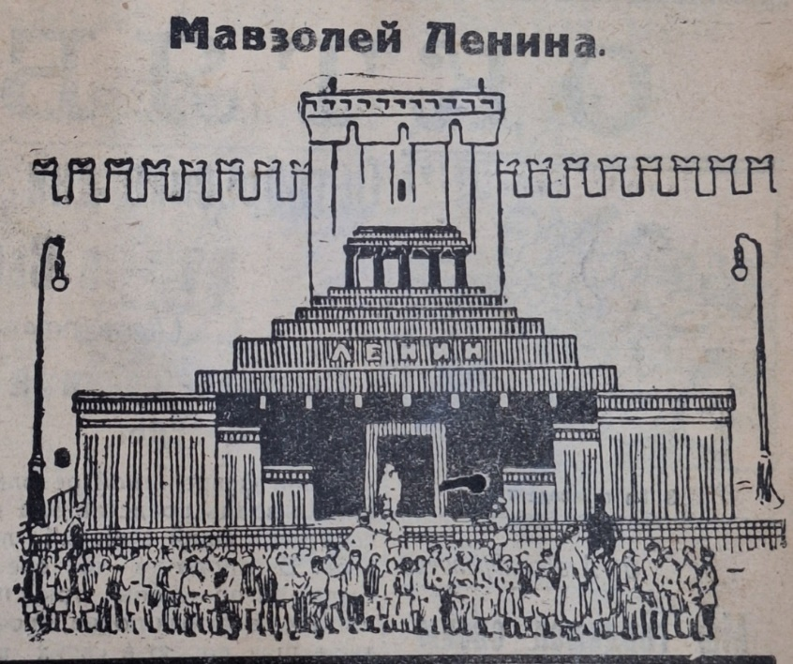
Илл. 1 – У мавзолея Ленина.
Вторая страница газеты описывает состояние сельского хозяйства в СССР как ключевой отрасли в аграрной стране. Первая мировая война вызвала падение посевов и урожайности. Недобор хлеба на 30 % привел к голоду в городах и распаду промышленности, хотя сельское хозяйство пострадало меньше, чем промышленность. Истощение почв угрожает урожаям. Крестьянство с помощью рабочего класса должно внедрить культурные методы (машины, тракторы, многополье) для восстановления и развития.
Советская промышленность пережила глубокий упадок во время Первой мировой войны: перестройка фабрик на военное производство, прекращение импорта сырья привели к падению до 77 % довоенного уровня к 1917 году. Гражданская война усугубила кризис — отрезала источники угля, нефти и хлопка, производство сократилось в 5,5 раз. Добыча меди остановилась, производство плугов упало в 8 раз. Восстановление началось после войны, но голод в Поволжье задержал прогресс. Значительный рост с 1922-23: 29 % довоенного. К 1923-24 — 45 %, 1924-25 — 72 %. Последний год превысил ожидания (32,5 % роста вместо 21 %), благодаря твердым деньгам. В электро-, химической и нефтяной отраслях даже превзошли довоенный уровень.
Темы статей на третьей странице газеты посвящены юбилею Октябрьской революции и роли РКП(б): они охватывают историю партии за 8 лет, её связь с крестьянством, участие крестьян в революции, вклад женщин, развитие профсоюзов и Комсомола в революционные годы.
Например, под заголовком «РКП(б) за 8 лет» сообщается о том, что после Октябрьской революции РКП(б) сосредоточилась на укреплении диктатуры пролетариата и социалистическом строительстве под руководством Ленина. Его дальновидность проявилась в подписании Брестского мира, оправдавшемся после германской революции. В 1918–1920 годах партия вела ожесточённую борьбу с контрреволюцией, ряды выросли с 148 тыс. до 612 тыс. человек.
К 9-му году революции партия насчитывает около 800 тыс. членов и продолжает ленинскую линию в строительстве социализма.
А в статье под заголовком «Женщина и Октябрь» заостряется внимание на том, что Октябрьская революция раскрепостила женщин, сделав их равноправными мужчинам, в отличие от дореволюционного угнетения. Теперь они участвуют в советах, кооперативах, судах, становятся старостами и заседателями.
На четвертой странице представлена сводка информации «Октябрьские дни и подготовка к ним в Сызрани» с подзаголовками «Сызрань – военный лагерь» – город служил крупным военным центром с гарнизоном до 45 тыс. человек, что усиливало роль военных в революционных процессах; «Совет в руках меньшевиков и эсеров», «Руководство переходит к большевикам», «Два лагеря» и т.д.
Ниже, воспоминания «Как прошла Октябрьская революция в Сызрани», которые выглядят как отрывок из мемуаров или исторического документа о подготовке к захвату власти большевиками в Сызрани в 1917 году. Описание условий работы большевистского комитета, агитации среди солдат и рабочих, влияния Корниловского мятежа и перевыборов Совета.
На пятой странице размещена статья «Красная армия, её фронты и мирное строительство». Красная гвардия сыграла ключевую роль в захвате власти пролетариатом в октябре 1917 года, но оказалась неподходящей для гражданской войны. Советская власть организовала регулярную Красную армию: сначала на добровольческой основе (весна 1918 г.), затем с обязательной военной службой для трудящихся. Из-за отсутствия командиров создали курсы и школы командного состава. В 1918–1920 годах Красная армия отражала атаки внутренней контрреволюции и интервенции. Армия породила героев: Фрунзе (разгромил Колчака, Врангеля, Махно и др.), Буденный (с конным корпусом сеял панику среди врагов), Ворошилов и др. После войны армию сократили, введя всеобщее военное обучение по территориальной системе.
Ниже на этой странице помещен доклад Чистова – члена бюро Губкома о работе и состоянии организации с 18-ой Уездной партийной конференции. Советская работа оживилась, последние перевыборы дали хорошие результаты. Задача на будущее – углубить дело, развивать и руководить секциями советов, действуя по директиве ЦК РКП о группах бедняков. В профсоюзах встряхнули месткомы, перевыборы ввели значительное количество нового беспартийного актива – оживление работы налицо. Неважная ситуация с поселковыми советами при фабрично-заводских поселках в уездах: слабое участие рабочих. Внутрипартийная работа достигла результатов; основная задача – через все рычаги общественной жизни усиливать влияние партии на массы.
На пятой странице – печальное известие о смерти Михаила Васильевича Фрунзе.
«Чем болел и от чего умер тов. Фрунзе»: Фрунзе страдал желудочно-кишечными заболеваниями около 10 лет с тюремного заключения при царском режиме: тиф и аппендицит. Операция не дала полного выздоровления; развились кишечные кровотечения и боли в двенадцатиперстной кишке. Консультации московских и ленинградских специалистов подтвердили язвенный процесс с угрозой кровотечений и прободения. 29 октября провели операцию под общим наркозом (35 мин.), но Фрунзе плохо переносил его: падение пульса, инъекции для сердца, сильная слабость 1,5 суток. Вскрытие выявило узкую аорту и сохранившуюся вилочковую железу (признак слабой сопротивляемости). 31 октября в 5:40 сердце остановилось от паралича.
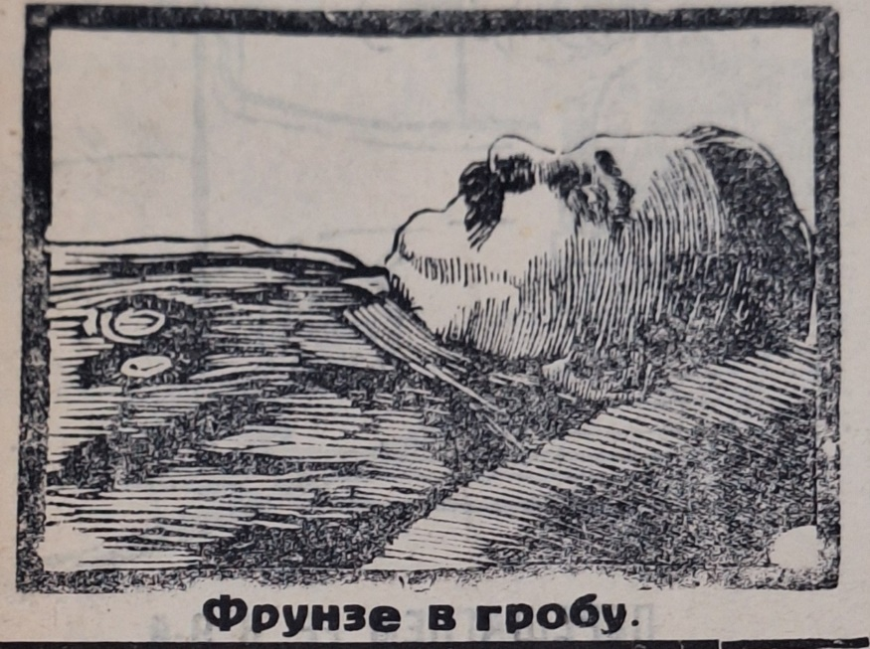
Илл. 2 – М.В. Фрунзе.
«В Сызрани»: ночью 31 октября гудки депо возвестили о несчастье; утром весть о смерти Михаила Васильевича Фрунзе разнеслась по Сызрани. Город окутался трауром. Люди вспоминали его как героя Красной армии. 3 ноября – похороны.
Публикацию подготовила Дарья Кулаева.

